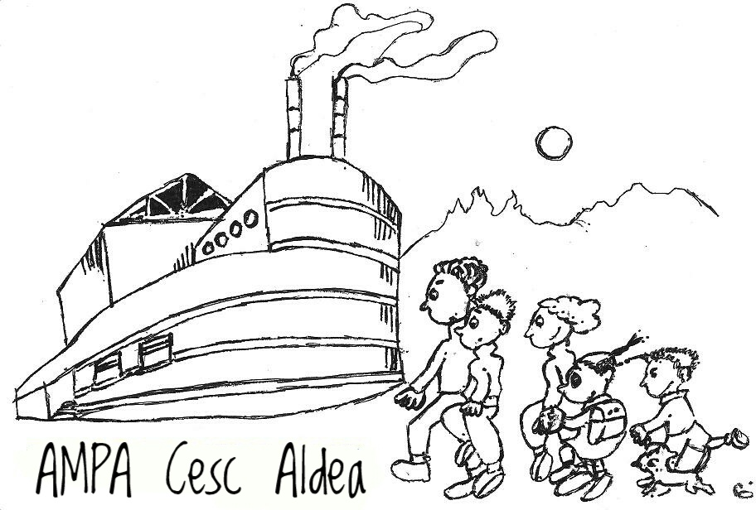

Butlleta d’inscripció a les activitats per a famílies

La Comissió de famílies del Pla Educatiu d’Entorn ofereix activitats de promoció de la salut durant els mesos d’octubre i novembre 2017. Les places són gratuïtes i limitades. Retorna aquesta butlleta abans del 6/10/2017
- Activitat 1 - Masterclass de cuina a l’Escola Josep Ventalló
A càrrec de Tessa Marsal, cuinera. Aprèn a elaborar plats deliciosos i sans!

- 4 sessions amb adults: els dilluns 16, 23, 30 d’octubre i 6 de novembre, de 15h15 a 16h15.

- 1 sessió compartida pares, mares i infants: 13 de novembre de 16h45 a 18h45
Tindran prioritat les persones que s’hagin apuntat a les sessions d’adults

- Activitat 2 - Sortida familiar saludable de coneixement de l’entorn

A càrrec de MEL, entitat d’educació ambiental. Vine a descobrir els secrets del bosc! Tot fent una passejada en família, coneixerem la natura que ens envolta a través del joc!

Data: el diumenge 22 d’octubre de 9h30 a 13h30. Punt de sortida: Plaça Bosnia Herzegovina (plaça antic Caprabo). Cal portar esmorzar i aigua.

Tant els infants com els joves han d’estar acompanyats d’ un adult responsable

Recordeu que cal retornar la butlleta com a màxim el dia 6 d’octubre
---------------------------------------------------------------------------------------------------------------
Has marcat les caselles amb una creueta? Ara indica les teves dades:
Centre escolar........................................................................................................
Família.............................................................
Activitat 1: MASTERCLASS DE CUINA (marca amb una x)
masterclass 16 octubre – Pizza saludable

masterclass 23 octubre - Amanides atractives

masterclass 30 octubre - Plats i cremes de llegums

masterclass 6 novembre - Aperitius i montaditos

activitat compartida 13 novembre – Fondue de fruita i xocolata

Activitat 2: SORTIDA SALUDABLE (22 d’octubre)
Quants vindreu a la sortida?

adults
infants/joves

Telèfon................................ Email de contacte:........................................................................

